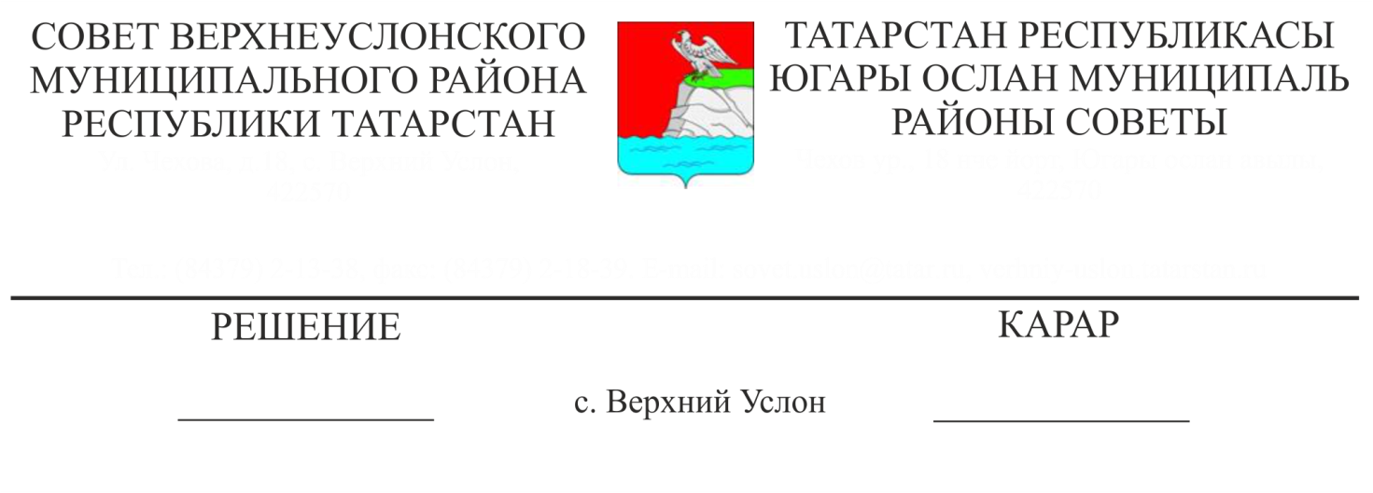
01.07.2019 № 47-522
Татарстан Республикасы Югары Ослан муниципаль районы бюджетыннан җирлекләрнең чыгым йөкләмәләрен үтәүне финанслар белән тәэмин итүгә Татарстан Республикасы Югары Ослан муниципаль районы җирлекләре бюджетларына башка бюджетара трансфертлар бирү тәртибенә үзгәрешләр кертү турында

Татарстан Республикасы Министрлар Кабинетының 2010 ел, 28 март, №233 карарын тормышка ашыру, Татарстан Республикасы Югары Ослан муниципаль районы Башкарма комитеты профессиональ керемгә салым буенча салым потенциалы үсешен стимуллаштыру максатларында,

Югары Ослан муниципаль районы
карар чыгарды:
1. Татарстан Республикасы Югары Ослан муниципаль районы бюджетыннан җирлекләрнең чыгым йөкләмәләрен үтәүне финанслар белән тәэмин итүгә Татарстан Республикасы Югары Ослан муниципаль районы составына керүче җирлекләр бюджетларына башка бюджетара трансфертлар бирү тәртибенә түбәндәге үзгәрешләрне кертергә:
1.1. Тәртипнең 3 пунктында «айның 30 числосына кадәр» сүзләрен «икенче айның 10 числосына кадәр » сүзләренә алмаштырырга;
1.2. Тәртипнең 5 пунктын яңа редакциядә бәян итәргә:
«5. Башка бюджетара трансфертларны бүлү Татарстан Республикасы Министрлар Кабинеты боерыклары нигезендә гамәлгә ашырыла»;
1.3. Тәртипнең 6 пунктын яңа редакциядә бәян итәргә:
«6. Тиешле квартал өчен җирлекләр өчен башка бюджетара трансфертлар күләме Татарстан Республикасы Министрлар Кабинетының «Татарстан Республикасы бюджетыннан Татарстан Республикасы Муниципаль берәмлекләре бюджетларына муниципаль берәмлекләрнең чыгым йөкләмәләрен үтәүне финанслар белән тәэмин итүгә башка бюджетара трансфертлар бирү тәртибен раслау турында» 2010 ел, 28 март, 233 нче карары белән расланган методика буенча билгеләнә».
2. Татарстан Республикасы Югары Ослан муниципаль районы бюджетыннан җирлекләрнең чыгым йөкләмәләрен үтәүне финанслар белән тәэмин итүгә Татарстан Республикасы Югары Ослан муниципаль районы составына керүче җирлекләр бюджетларына башка бюджетара трансфертлар бирү тәртибен расларга (Кушымта №1).
3. Әлеге карарның үтәлешен контрольдә тотуны Югары Ослан муниципаль районы Советының бюджет-финанс мәсьәләләре буенча даими комиссиягә йөкләргә.

Совет Рәисе,
Югары Ослан муниципаль районы
Башлыгы М.Г. Зиатдинов

Татарстан Республикасы
Югары Ослан муниципаль
районы Советының 01.07.2019
№ 47-522карарына
1 нче кушымта

Татарстан Республикасы Югары Ослан муниципаль районы бюджетыннан җирлекләрнең чыгым йөкләмәләрен үтәүне финанслар белән тәэмин итүгә Татарстан Республикасы Югары Ослан муниципаль районы җирлекләре бюджетларына башка бюджетара трансфертлар бирү тәртибе

1. Әлеге Тәртип Татарстан Республикасы Югары Ослан муниципаль районы бюджетыннан Татарстан Республикасы Югары Ослан муниципаль районы составына керүче җирлекләр бюджетларына башка бюджетара трансфертлар (алга таба – башка бюджетара трансфертлар, муниципаль берәмлекләр) бирү механизмын билгели.
2. Башка бюджетара трансфертлар Татарстан Республикасында профессиональ керемгә салым буенча салым потенциалы үсешен стимуллаштыру максатларында Югары Ослан муниципаль районы составына керүче җирлекләр бюджетларына җирлекләрнең чыгым йөкләмәләрен үтәүне финанслар белән тәэмин итүгә бирелә.
3. Башка бюджетара трансфертлар тиешле финанс елына һәм план чорына Татарстан Республикасы Югары Ослан муниципаль районы бюджеты турында Карарында каралган бюджет ассигнованиеләре күләме чикләрендә узган кварталдан соң килүче икенче айның 10 числосына кадәр җирлекләр бюджетларына бирелә.
4. Әлеге Тәртип нигезендә бирелә торган бюджет акчаларын төп бүлүче булып Татарстан Республикасы Югары Ослан муниципаль районының Финанс-бюджет палатасы (алга таба – Финанс-бюджет палатасы) тора.
5. Башка бюджетара трансфертларны бүлү Татарстан Республикасы Министрлар Кабинеты боерыклары нигезендә гамәлгә ашырыла.
6. Тиешле квартал өчен җирлекләр өчен башка бюджетара трансфертлар күләме Татарстан Республикасы Министрлар Кабинетының «Татарстан Республикасы бюджетыннан Татарстан Республикасы Муниципаль берәмлекләре бюджетларына муниципаль берәмлекләрнең чыгым йөкләмәләрен үтәүне финанслар белән тәэмин итүгә башка бюджетара трансфертлар бирү тәртибен раслау турында» 2010 ел, 28 март, 233 нче карары белән расланган методика буенча билгеләнә.
7. Муниципаль район составына керүче җирлекләр бюджетларына башка бюджетара трансфертлар бирү шарты-җирлекнең башка бюджетара трансфертлар акчалары исәбеннән гамәлгә ашырыла торган чыгымнарның юнәлешен билгели торган норматив хокукый акты булу.
8. Башка бюджетара трансфертлар финанс-бюджет палатасы тарафыннан җирлекләр бюджетларына җирле бюджетларның үтәлешенә касса хезмәте күрсәтү өчен ачылган Татарстан Республикасы буенча Федераль казначылык идарәсенең территориаль органнары счетына күчерелә.
9. Җирлекләрнең Башкарма комитетлары (алга таба – җирлек Башкарма комитетлары) Финанс-бюджет палатасына форма буенча һәм Финанс-бюджет палатасы тарафыннан билгеләнгән тәртиптә башка бюджетара трансфертлардан файдалану турында хисап тапшыралар.
10. Агымдагы финанс елның 1 гыйнварына файдаланылмаган башка бюджетара трансфертлар, әлеге Тәртип нигезендә агымдагы финанс елының беренче 15 эш көне эчендә Татарстан Республикасы Югары Ослан муниципаль районы бюджеты кеременә кире кайтарылырга тиеш.
Финанс-бюджет палатасы тарафыннан хисап финанс елында файдаланылмаган башка бюджетара трансфертларга ихтыяҗ булу турында карар нигезендә әлеге башка бюджетара трансфертларның калдыкларыннан артмаган күләмдә акчалар агымдагы финанс елында җирлек бюджеты кеременә кире кайтарылырга мөмкин, моңа кадәр алар бирелгән җирлек бюджеты чыгымнарын финанс ягыннан тәэмин итү өчен, әлеге башка бюджетара трансфертлар бирүнең тиешле максатларына туры килә торган җирлек бюджеты кеременә кире кайтарылырга мөмкин.
Әлеге Тәртип нигезендә алынган башка бюджетара трансфертларның файдаланылмаган калдыклары Татарстан Республикасы Югары Ослан муниципаль районы бюджеты кеременә күчерелмәгән очракта, әлеге акчалар Татарстан Республикасы Югары Ослан муниципаль районы бюджеты кеременә Россия Федерациясе Финанс министрлыгы тарафыннан билгеләнгән гомуми таләпләрне үтәп, финанс-бюджет палатасы тарафыннан билгеләнә торган тәртиптә түләтелергә тиеш.
11. Җирлекләр Башкарма комитетлары һәм вазыйфаи затлар законнар нигезендә тапшырыла торган хисап мәгълүматларының дөрес булмавы һәм башка бюджетара трансфертлар бирү шартларын үтәү өчен җаваплы.
12. Башка бюджетара трансфертлар бирү шартлары бозылган очракта, тиешле акчалар Татарстан Республикасы Югары Ослан муниципаль районы бюджеты кеременә Россия Федерациясе бюджет законнарында билгеләнгән тәртиптә күчерелергә тиеш.
13. Әлеге Тәртип нигезендә бирелгән башка бюджетара трансфертларның максатчан кулланылышын контрольдә тотуны Финанс-бюджет палатасы гамәлгә ашыра.

